Тема 8. Комп’ютерна графіка
Будь-яке графічне зображення можна представити як композицію різнобарвних ділянок, тому, однією з основних відомостей про картинку є інформація про колір.
Колір — це властивість видимих предметів, яка безпосередньо сприймається оком. Художники, поліграфісти та комп'ютерні дизайнери знають про важливість ретельного опису кольорів при виведенні зображення на монітор або принтер, при скануванні картинок, перенесенні зображень з одного носія на іншій або з одного пристрою виведення на інший.
Для розуміння утворення комп’ютерних колірних зображень варто розглянути наступні поняття:
- Роздільність.
- Глибина кольору.
- Колірна модель.

Роздільність
Оскільки поняття роздільності вживають стосовно різних об’єктів варто розрізняти:
- Роздільність зображення.
- Роздільність екрану.
- Роздільність принтеру.
Піксель (pixel скорочення від Picture Element) — це найменший елемент двовимірного цифрового зображення в комп’ютерній графіці. Піксель є неподільним об'єктом прямокутної, зазвичай квадратної, або заокругленої форми, що зафарбований в певний колір. Комп'ютерне зображення складається з пікселів, які розташовані по рядках і стовпцях. Один піксель може зберігати інформацію лише про один колір (рис.1).

Роздільність зображення
Роздільність зображення вимірюється в кількості пікселів на дюйм рpi (pixel per inch) і задається при створенні зображення в графічному редакторі або при отриманні оцифрованого зображення внаслідок сканування.
Чим більше пікселів на одиницю площі містить зображення, тим більш детальним воно є. Максимальна деталізація растрового зображення задається під час його створення і в подальшому не може бути збільшена. Якщо збільшується розмір зображення, то пікселі перетворюються на крупні зерна. Ступінь деталізації при цьому не зростає, оскільки для забезпечення плавного переходу між початковими пікселями просто додаються нові, значення кольорів яких обчислюється на підставі кольорів сусідніх пікселів початкового зображення.
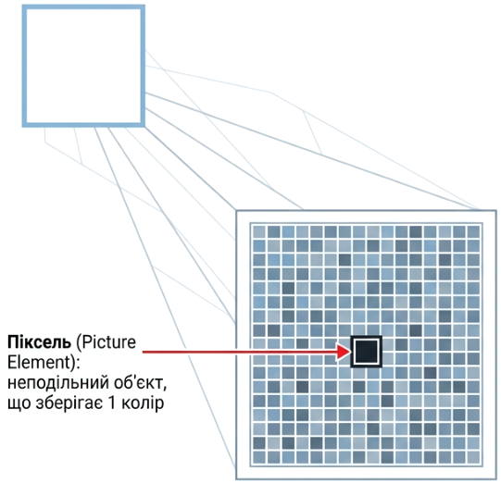
Рис. 1. Найменший елемент растрового зображення - піксель
Якщо зображення готують для перегляду на моніторі, то його розміри варто зазначати в пікселах, щоб знати, яку ширину екрану воно займатиме. Якщо зображення буде згодом надруковане, то розмір краще задавати в традиційних одиницях довжини (міліметри, сантиметри, дюйми).
Роздільність зображення та його розмір є зворотно пов’язаними між собою. При зменшенні роздільності розмір зображення збільшується і навпаки.

Роздільність екрану
На екрані комп’ютерного монітора зображення утворюється з екранних пікселів. Екранний піксель є мінімальним елементом монітору, якому притаманні всі властивості відтворення кольорів, які доступні для даного монітору. Екранні піксели складаються з тріад (складових червоного, зеленого і синього кольорів, розташованих поряд в певній послідовності). Кількість пікселів в одному дюймі екрану називається роздільністю монітору. Вона залежить від розміру екрану та розміру зерна і, зазвичай, складає 72 ppi.
Коли зображення виводиться на екран монітора, всі пікселі зображення представляються за допомогою певного числа екранних пікселів. Роздільність монітора визначає розмір екранного зображення, і її не слід плутати з роздільністю зображення, що характеризує щільність пікселів в зображенні.
Наступною характеристикою є роздільна здатність екрану і вона залежить від показників відеокарти та поточних налаштувань операційної системи. Вимірюється в кількості пікселів по ширині та висоті екрану. Наприклад, 800х600, 1024х768, 1600х1200. Роздільну здатність можна легко змінювати під особисті потреби користувача. При низькій роздільній здатності екранні пікселі стають збільшеними, при високій роздільній здатності навпаки, екранні пікселі стають дрібнішими, зображення зменшуються і відповідно збільшується робочий простір екрану.
Якщо зображення готується для перегляду на екрані комп'ютера, то максимальний розмір такого зображення слід вибирати виходячи з мінімально можливої роздільної здатності екрану (в пікселях). Наприклад, якщо відомо, що зображення буде переглядатися на екрані монітора з роздільною здатністю 800x600, то слід обмежитися розміром 800x600 пікселів. При більшому розмірі зображення для його перегляду доведеться користуватися смугами прокрутки або програмно масштабувати зображення перед виводом на екран.

Роздільність принтеру
Це властивість принтеру, що показує, скільки окремих точок може бути надруковано на ділянці певної довжини. Роздільність принтерів вимірюється в точках на дюйм dpi (dots per inch), визначає якість зображення в заданому розмірі і може бути змінена користувачем. В середньому сучасні струменеві принтери мають роздільність 300-600 dpi, лазерні 600-1200 dpi.

Глибина кольору
Для опису зображення потрібно його розкласти на множину пікселів і визначити спосіб опису одного пікселя, щоб описати все зображення як сукупність описів окремих пікселів. Цей опис зберігається в спеціальних графічних форматах, яких налічується більше десятка.
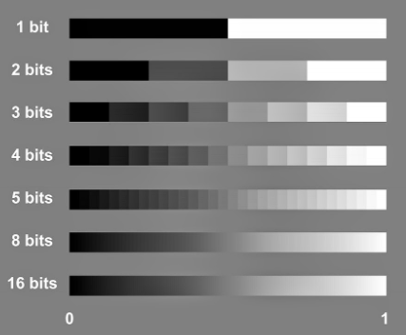
Рис.2. Глибина кольору
Глибиною кольору називають кількість біт, що відведено для кодування кольору одного пікселя (рис.2). Оскільки комп'ютер оперує двійковим кодом (де 1 біт є 0 або 1), кількість можливих кольорів N обчислюється за формулою N = 2^{b}, де b — це глибина кольору в бітах на піксель (bpp, bits per pixel).

Основні градації глибини кольору
 | 1 біт (2¹ = 2 кольори). Монохромне зображення. Кожен піксель може бути лише чорним (0) або білим (1).
 | 1 байт (8-біт) (2⁸ = 256 кольорів). Індексована палітра кольорів, відтінки сірого (Grayscale). Використовується в простих ілюстраціях чи формати GIF.
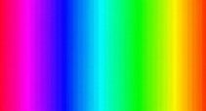 | 2 байти (16-біт) (2¹⁶ = 65 536 кольорів). Режим High Color. Використовувався в ранніх графічних адаптерах для передачі природніших відтінків.
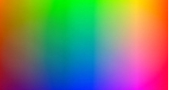 | 3 байти (24-біт) (2²⁴ = 16,5 мільйонів кольорів). Режим True Color. (Справжній колір). Стандарт для більшості сучасних моніторів та веб-графіки. Забезпечує кількість відтінків, яку людське око вже сприймає як повністю безперервний колірний спектр.  4 байти (32 біти). Зазвичай це ті ж 24 біти для кольору + 8 біт для Альфа-каналу (Alpha Channel), який відповідає за рівень прозорості піксела (від 0% до 100%).
Очевидно, чим більшою є глибина кольору, тим більшим буде об'єм вихідного файлу.

Моделі математичного опису кольору
Для опису кольору пікселів використовують універсальні моделі, де застосовується точний опис кольору в стандартизованих цифрових і математичних виразах.
Вимоги стосовно колірних моделей
- Колір в моделі повинен визначатися в спосіб, що не залежить від спроможностей певних конкретних пристроїв.
- Модель повинна точно і однозначно визначати гамму (діапазон, колірний обхват) заданих кольорів.
- Модель повинна враховувати особливості сприйняття, поглинання або відбивання гамми заданих кольорів.
Існує багато різних моделей опису кольору, але всі вони належать до одного з трьох типів (рис.3)
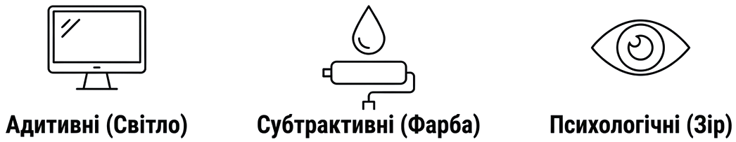
Рис.3. Типи основних моделей опису кольору
- Адитивні. Засновані на складанні випромінювання окремих зон спектру світла і застосовуються для середовищ, де світло випромінюється (екран, сканування).
- Субтрактивні. Засновані на поглинанні окремих зон спектру світла при відбиванні або пропусканні світла і застосовуються в середовищах, що поглинають світло (забарвлені поверхні, фарбники).
- Психологічні. Засновані на сприйняття кольорів людиною і пов'язані з особливостями його зорової системи.
Самими поширеними моделями є:
- RGB — адитивна колірна модель.
- CMYK — субтрактивна колірна модель.
- HSB та Lab — психологічні колірні моделі.

Модель RGB
Модель RGB є найбільш простою для розуміння і застосовується в пристроях, де світло випромінюється та колір утворюється електронним шляхом: в моніторах, телевізорах, слайд проекторах, сканерах тощо.
Колір в моделі RGB представлено сумою яскравостей трьох базових кольорів — червоного (Red), зеленого (Green) і синього (Blue). Назву моделі утворено з перших літер англійських назв цих кольорів (рис.4).
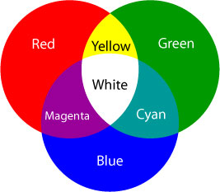
Рис.4. Колірна модель RGB
Для опису кольору в моделі RGB застосовують 3 байти (24 біти=3х8 біт), по одному байту на кожну колірну складову. Яскравість (інтенсивність) кожного базового кольору може приймати 256 (2⁸) дискретних значень від 0 до 255 (рис.5).
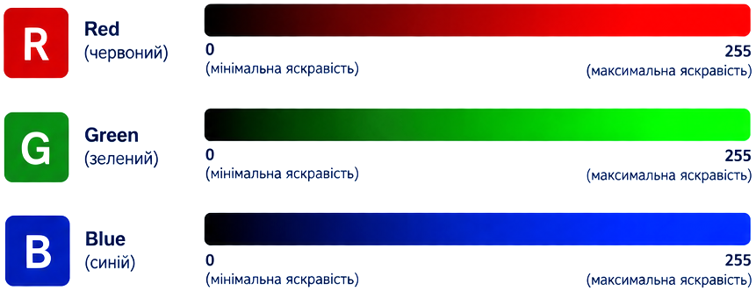
Рис.5. Змішування кольорів в системі RGB
Змішування кольорів в різних пропорціях, варіюючи яскравість кожної складової надає 256 x 256 х 256 = 16 777 216 кольорів. Кожний колір можна представити в закодованому вигляді, що містить значення яскравості трьох колірних складових (рис.6).
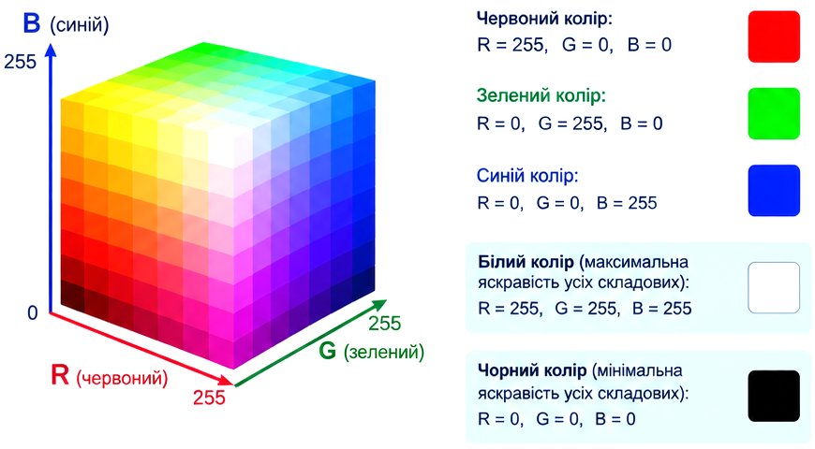
Рис.6. Тривимірна модель RGB

Десяткове і шістнадцяткове представлення кольору
Десяткове представлення — це трійка десяткових чисел, що розділені комами. Перше число відповідає яскравості червоної складової, друге — зеленої, а третє — синьої.
Наприклад, червоний колір: (255,0,0); зелений колір: (0,255,0), синій колір: (0,0,255)
Код кольору в шістнадцятковому представленні має вид #ХХХХХХ. Префікс # вказує на те, що в коді використано власне шістнадцяткове число. Після префіксу зазначено шість шістнадцяткових цифр (0, 1, 2 ..., 9, А, В, З, D, Е, F). Перші дві цифри — шістнадцяткове число, що представляє яскравість червоної складової, друга і третя пари відповідають яскравості зеленої та синьої складових.
Наприклад, червоний колір: #FF0000; зелений: #00FF00; синій: #0000FF.
Якщо всі складові мають максимальну яскравість (255,255,255 — в десятковому представленні; #FFFFFF — в шістнадцятковому представленні), виходить білий колір. Мінімальна яскравість (0, 0, 0 або 0х000000) відповідає чорному кольору.

Прозорість кольору в моделі RGB
Прозорість надає можливість створювати напівпрозорі фони, накладання кольорів, затемнення зображень, тіні, напівпрозорі кнопки та інші сучасні ефекти інтерфейсу, що особливо важливо у веброзробці
Окрім трьох основних складових — Red (R), Green (G), Blue (B) — для опису кольору може використовуватися ще одна складова альфа-канал (Alpha, A). Він визначає ступінь непрозорості або прозорості кольору. Якщо звичайна модель RGB використовує 3 компоненти, то для опису кольору з прозорістю використовується модель RGBA:
- R — Red (червоний)
- G — Green (зелений)
- B — Blue (синій)
- A — Alpha (прозорість)
Альфа-канал також має 256 дискретних значень — від 0 до 255. При цьому значення альфа-каналу інтерпретується так:
- 0 — повністю прозорий колір;
- 255 — повністю непрозорий колір;
Значення між 0 і 255 визначають проміжний ступінь прозорості.
Наприклад, значення 128 означає приблизно 50 % непрозорості (або 50 % прозорості).

Десяткове представлення RGBA
В десятковому представленні колір із прозорістю записується як четвірка чисел, розділених комами: (R, G, B, A). Перші три числа визначають колір, а четверте — значення альфа-каналу. В сучасному CSS альфа-компонента в функції rgba() зазвичай задається не в діапазоні 0–255, а в діапазоні від 0 до 1, наприклад:
- 0 — повністю прозорий;
- 0.25 — 25 % непрозорості;
- 0.5 — 50 % непрозорості;
- 0.75 — 75 % непрозорості;
- 1 — повністю непрозорий.
В CSS такий колір можна записати за допомогою функції rgba():
- (255, 0, 0, 1) — повністю непрозорий червоний;
- (255, 0, 0, 0.5) — червоний з приблизно 50 % прозорістю;
- (255, 0, 0, 0) — повністю прозорий червоний;
- (0, 0, 255, 0.5) — синій з приблизно 50 % прозорістю;
- (0, 0, 0, 0.5) — чорний з приблизно 50 % прозорістю.

Шістнадцяткове представлення RGBA
В шістнадцятковому представленні для додавання прозорості до RGB використовується ще одна пара шістнадцяткових цифр.
- Звичайний RGB-код має вигляд: #RRGGBB
- Для RGBA використовується формат: #RRGGBBAA
де:
- RR — значення червоної складової;
- GG — значення зеленої складової;
- BB — значення синьої складової;
- AA — значення альфа-каналу, тобто прозорості.
Для альфа-каналу використовуються значення від 00 до FF:
- 00 — 0, повністю прозорий;
- 40 — приблизно 25 % непрозорості;
- 80 — приблизно 50 % непрозорості;
- BF — приблизно 75 % непрозорості;
- FF — 100 % непрозорості.
Таким чином, колір тепер містить 8 шістнадцяткових цифр замість 6. Наприклад:
- #FF0000FF — повністю непрозорий червоний;
- #FF000080 — червоний з приблизно 50 % прозорістю;
- #FF000000 — повністю прозорий червоний;
- #0000FFFF — повністю непрозорий синій;
- #00000080 — чорний з приблизно 50 % прозорістю.

Модель CMYK
Модель RGB добре підходить для моделювання кольорів, що утворюються електронним шляхом, але не є доречною у разі вибору кольорів для друкованих зображень. Модель CMYK (вимовляють, як «цмік» або «смік») описує змішування фарб, які використовують для друкованих зображень.
В цій моделі теж використовуються три базові кольори: блакитний (Cyan), фіолетовий (Magenta) і жовтий (Yellow). Базові кольори моделі CMYK є достатньо яскравими кольорами і не цілком підходять для відтворення темних кольорів. Так, при їх змішуванні на практиці утворюється не справжній чорний, а брудно-коричневий колір. Тому, колірна модель CMYK містить ще і чистий чорний колір (blасК), який використовується для створення темних відтінків, а також для друкування чорних елементів зображення (рис.7).
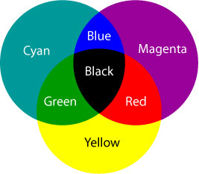
Рис.7. Колірна модель CMYK
Кожен з трьох базових кольорів моделі CMYK утворюється в результаті вилучення з білого кольору одного з базових кольорів моделі RGB. Так, наприклад, блакитний (Cyan) утворюється внаслідок видалення червоного з білого, а жовтий (Yellow) — видалення синього.
- Cyan = RGB - R = GB = (0, 255, 255);
- Yellow = RGB - В = RG = (255, 255, 0);
- Magenta = RGB - G = RB = (255, 0, 255).
Оскільки базові кольори CMYK утворюються внаслідок видалення з білого кольору базових кольорів RGB, їх називають додатковими, бо вони доповнюють основні кольори до білого, а модель CMYK субтрактивною (що віднімає).

Представлення кольору
Колір в CMYK описується четвіркою десяткових чисел, кожна з яких визначає відсоток фарби даного кольору. Наприклад, для отримання кольору «хакі» слід змішати 30% блакитної фарби, 45% фіолетової фарби, 80% жовтої фарби і 5% чорної. Позначити такий вибір можна в два способи: (30,45,80,5) або C30M45Y80K5.
В друкарнях колірні зображення друкують в кілька прийомів. Накладаючи на папір почергово блакитний, фіолетовий, жовтий і чорний прошарки, отримують повноколірну ілюстрацію. Тому, готове зображення, що створено на комп'ютері, перед друком розділяють на чотири складові одноколірні зображення. Цей процес називається кольороподілом. Сучасні графічні редактори мають засоби для виконання цієї операції.

Моделі HSB і HLS
Модель HSB засновано на трьох параметрах.
- Н — відтінок або тон (Hue).
- S — насиченість (Saturation).
- В — яскравість (Brightness).
Графічно модель HSB можна представити у вигляді конусу, вздовж якого розташовано відтінки кольорів (рис.8).
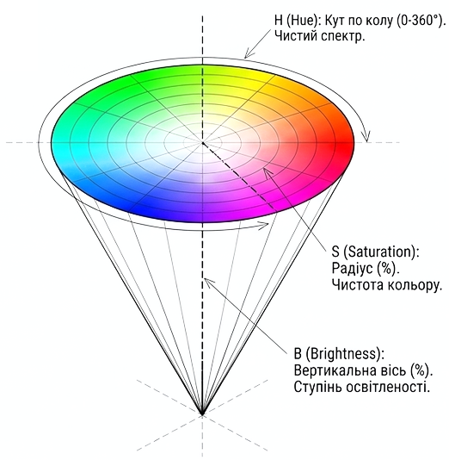
Рис.8. Колірна модель HSB
На зовнішньому краю конусу знаходяться чисті спектральні кольори або колірні тони (параметр Н вимірюється в кутових градусах, від 0 до 360). Чим ближче до центру кола розташовано колір, тим меншою є його насиченість, тим більш він є бляклим, пастельним (параметр S вимірюється у відсотках). Яскравість (освітленість) відображається на лінійці, що перпендикулярна до площини колірного кола (параметр В вимірюється у відсотках). Всі кольори на зовнішньому колі мають максимальну яскравість.
- Насиченість характеризує чистоту кольору. Нульова насиченість відповідає сірому кольору, а максимальна насиченість — найбільш яскравому варіанту даного кольору. Можна вважати, що зміна насиченості пов'язана з додаванням білої фарби, тобто зменшення насиченості відповідає додаванню білої фарби.
- Яскравість розуміється як ступінь освітленості. При нульовій яскравості колір стає чорним. Максимальна яскравість при максимальній насиченості надають найбільш виразний варіант даного кольору. Можна вважати, що яскравість змінюється шляхом додавання чорної фарби. Чим більше чорної фарби додано, тим менше яскравість.
Модель HSB краще за моделі RGB і CMYK, відповідає поняттю кольору, яке використовують професійні художники. Дійсно, в них, зазвичай, є кілька основних фарб, а решта утворюються внаслідок додавання до них білої або чорної фарб. Таким чином, потрібні кольори — це певна модифікація основних кольорів: висвітлення або затемнення.
В певних графічних редакторах, наприклад, в Adobe FreeHand, використовується модель HLS (Hue, Lightness, Saturation), яка є схожою до HSB. У моделі HLS, на відміну від HSB, замість яскравості застосовано параметр L — освітленість (Lightness). Зменшення освітленості наближає колір до чорного, а збільшення — до білого. Чистий спектральний колір утворюється при освітленості 50 %.
Моделі HSB і HLS є апаратно незалежними і не орієнтовані на жоден технічний пристрій.

Модель Lab
Колірна модель Lab є колірною системою для опису сприйняття кольору людиною. Ця модель заснована на сприйнятті кольору оком і є однією з широко використовуваних колірних моделей у сферах мистецтва, дизайну, фотографії та колірної реконструкції.
Колірна модель Lab містить три основні компоненти (рис.7):
- L (Lightness) – Світлота. Цей компонент вимірює яскравість кольору та змінюється від чорного (0) до білого (100). Великі значення L відповідають світлішим кольорам.
- a (a-axis) - Вісь a. Цей компонент вимірює діапазон кольорів від темно-зеленого (додатні значення) через сірий до яскраво-рожевого (від’ємні значення) відтінками. Вісь простягається від -128 до +127.
- b (b-axis) - Вісь b. Цей компонент вимірює діапазон кольорів від світло-синього (додатні значення) через сірий до яскраво-жовтого (від’ємні значення) відтінками. Вісь b також тягнеться від -128 до +127.
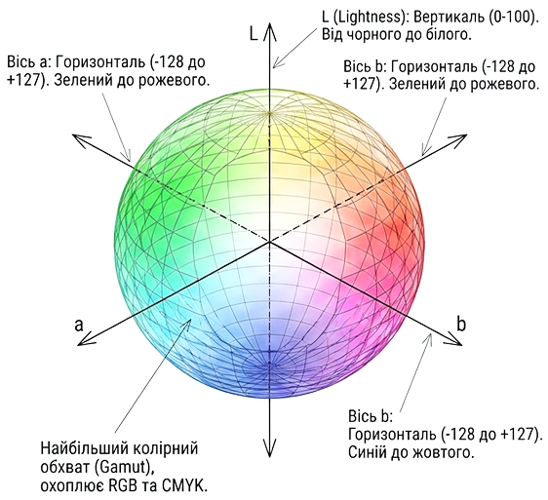
Рис.7. Колірна модель Lab
Колірна модель Lab є універсальною та незалежною від пристрою, що робить її корисною для точного визначення та порівняння кольорів у різних сферах. Її колірний діапазон покриває діапазони RGB і CMYK. Графічний редактор Adobe Photoshop при переході від режиму RGB до CMYK використовує Lab як проміжний етап.
Модель широко використовується в додатках, пов'язаних з кольором, таких як підбір кольорів, редагування зображень, вимірювання колірної точності в промисловості та навіть для створення колірних профілів у публікації та друку.

Колірне охоплення
Жоден з сучасних пристроїв, ані професійний монітор, ані друкарський верстат, ані цифрова камера, не здатний передати абсолютно всі кольори, які бачить людське око. Колірне охоплення - це фізично доступна частина колірного спектра, яку певний пристрій може згенерувати або зчитати.
- Монітори та екрани працюють за принципом випромінювання світла (адитивна модель RGB). Вони обмежені фізичними властивостями світлодіодів, люмінофорів чи квантових точок.
- Принтери та друкарські машини працюють за принципом відбивання світла від паперу (субтрактивна модель CMYK). Вони обмежені хімічним складом фарбників.
Оскільки фізика створення кольору на екрані та на папері принципово різна, їхні колірні охоплення не збігаються. Багато яскравих, неонових або насичених синьо-зелених відтінків, які легко відображає монітор, фізично неможливо надрукувати звичайними тріадними фарбами. І навпаки, деякі глибокі плакатні відтінки CMYK виглядають тьмяно на стандартному моніторі.
Найбільшим колірний обхват має модель Lab, в ній можна представити практично всі природні кольори, які здатна сприйняти людина. Власне, з цією метою вона і створювалася. Оскільки Lab охоплює абсолютно всі кольори, які може сприйняти людина, комп'ютерні графічні системи (наприклад, Adobe Photoshop) використовують простір Lab як «перекладач». Коли зображення конвертується з RGB у CMYK, математичні обчислення переходять через проміжний еталон — простір Lab (рис.8).
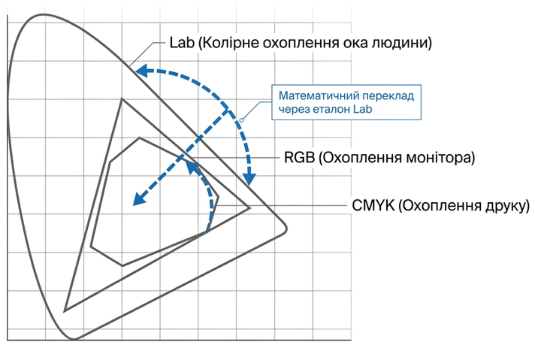
Рис.8. Колірне охоплення

Анатомія графічного файлу
Структура растрового графічного файлу в найпростішому вигляді складається з заголовка (Header) та масиву даних пікселів. В сучасних форматах ця структура є більш багатошаровою.
- Заголовок файлу (File Header). Сигнатура та розмір файлу в байтах. Перші 2–8 байтів, які ідентифікують тип файлу для операційної системи. Наприклад, для форматів BMP це байти BM (0x42 0x4D), для PNG — 89 50 4E 47, для JPEG — FF D8 FF.
- Заголовок зображення (Image/DIB Header). Ширина та висота в пікселях, бітова глибина (кількість біт на піксель - 1, 4, 8, 16, 24, 32), алгоритм, що використано для стиснення даних.
- Палітра кольорів (Color Palette). Використовується, якщо глибина кольору становить від 1 до 8 біт (2¹ = 2 до 2⁸ = 256 кольорів). Замість того, щоб писати по 3 байти (RGB) для кожного пікселя, в масиві пікселів записується лише індекс (номер від 0 до 255) з цієї таблиці. Це суттєво економить пам'ять.
- Метадані (Metadata: EXIF, XMP, ICC)., Зберігає модель камери та параметри зйомки цифрової камери або смартфона (дата, час, діафрагма, витримка, ISO, фокусна відстань, геомітки GPS). ICC-профіль описує колірне охоплення (sRGB, Adobe RGB) для точності відтворення кольорів на різних пристроях.
- Масив даних пікселів (Pixel Array). Коди кольорів пікселів
Формат BMP (Bitmap) є найпростішим і найпрямішим втіленням опису зображення. В нестиснутому 24-бітному варіанті він реалізує принцип «що бачу, те й записую». В більшості стандартних файлів BMP масив пікселів записується знизу вгору і зліва направо. Тобто перший колірний код у растрі відповідає лівому нижньому куту зображення, а не верхньому.
Головним недоліком простого запису (як у неспрямованому BMP) є величезний розмір файлу. Розглянемо фотографію роздільністю 4000х3000 пікселів (12 Мегапікселів) при 24 бітах (3 байти) на піксель:
Розмір = 4000 х 3000 х 3 байти = 36 000 000 байт ~ 36 МБ
Для зберігання тисяч фотографій або передачі їх мережею інтернет такі обсяги є вкрай неефективними, тому широко застосовують алгоритми стиснення графічних даних. Залежно від алгоритму запису піксельних даних в файл, формати поділяються на три основні категорії:
- Без стиснення. Дані записуються як є (абсолютна точність кожного пікселя або сенсора камери). Формати BMP, RAW (DNG, CR3, NEF). Прикладами є сирі дані з фотокамер.
- Стиснення без втрат (Lossless). Застосовуються математичні алгоритми кодування (RLE, LZW, Deflate), які зменшують розмір без зміни жодного пікселя. Формати PNG, GIF, TIFF, WebP. Прикладами є графіка з чіткими межами, логотипи, скріншоти, тексти, чернетки друку.
- Стиснення з втратами (Lossy). Алгоритми вилучають надлишкову інформацію, яку людське око майже не помічає (наприклад, дрібні відмінності у відтінках). Формати JPEG, WebP, AVIF, HEIC. Прикладами є цифрова фотографія, веб-графіка, соціальні мережі.

Висновки
Фундаментальні засади комп'ютерної графіки є базовими для будь-якого фахівця в сфері вебдизайну, поліграфії та цифрового мистецтва. Ключові поняття від природи пікселя та роздільності до складних колірних моделей і структур графічних файлів, створюють цілісну картину того, як цифрове зображення формується, зберігається та відтворюється на різних пристроях.
Детально розглянуто три типи колірних моделей, адитивної RGB (для екранів), субтрактивної CMYK (для друку) та психологічних HSB/HLS і Lab (орієнтованих на сприйняття людиною). Чітко простежується логіка їхнього взаємозв'язку: RGB і CMYK є апаратно-залежними та обмеженими фізичними можливостями пристроїв, тоді як Lab виступає універсальним «перекладачем» між ними, охоплюючи весь спектр кольорів, видимих людським оком. Це пояснює, чому деякі яскраві кольори на моніторі неможливо передати в друкованому вигляді, оскільки колірне охоплення пристроїв суттєво відрізняється.
Надано практичні знання про структуру графічних файлів, важливість роздільності для різних сфер використання (екран — 72 ppi, друк — 300+ dpi) та алгоритми стиснення. Розуміння різниці між стисненням з втратами (JPEG) та без втрат (PNG, GIF) допомагає свідомо обирати оптимальні формати залежно від поставлених завдань. Поясненено глибини кольору та переходу від 1-бітних монохромних зображень до 24-бітного True Color, що надає понад 16 мільйонів відтінків, сприйманих оком як безперервний спектр.
Розуміння кольорових моделей і форматів безпосередньо впливає на якість візуального контенту, швидкість завантаження сторінок та коректне відображення на різних пристроях.

Контрольні запитання
- Що таке піксель у комп'ютерній графіці? Як він пов'язаний з роздільністю зображення?
- Яка різниця між роздільністю зображення (ppi), роздільністю екрану та роздільністю принтера (dpi)? Наведіть приклади типових значень.
- Що таке глибина кольору і як вона впливає на кількість можливих кольорів? Назвіть основні градації від 1-бітного до 32-бітного кольору.
- Як обчислити кількість кольорів за відомою глибиною кольору? Наведіть формулу та розрахуйте для 8-бітного та 24-бітного режимів.
- Поясніть принцип роботи адитивної колірної моделі. Які пристрої використовують цей принцип і чому?
- Опишіть колірну модель RGB. Як утворюється білий, чорний та вторинні кольори (жовтий, блакитний, фіолетовий)?
- Як відрізняється десяткове та шістнадцяткове представлення кольору в RGB? Наведіть приклади запису червоного, зеленого та синього кольорів.
- Поясніть принцип роботи субтрактивної колірної моделі. Чому вона називається "віднімальною"?
- Охарактеризуйте колірну модель CMYK. Чому до трьох базових кольорів (Cyan, Magenta, Yellow) додано чорний (Key)?
- Який взаємозв'язок існує між моделями RGB і CMYK? Чому колірний діапазон CMYK є меншим за RGB?
- Які параметри використовуються в моделі HSB? Поясніть фізичний зміст відтінку (Hue), насиченості (Saturation) та яскравості (Brightness).
- Чим модель Lab відрізняється від RGB і CMYK? Чому вона вважається апаратно-незалежною та універсальною?
- Що таке колірне охоплення (колірний обхват)? Чому кольори, які видно на моніторі, неможливо точно передати на папері?
- З яких основних частин складається растровий графічний файл? Яку роль виконують заголовок, палітра кольорів і метадані?
- Яка різниця між стисненням з втратами (Lossy) та без втрат (Lossless)? Наведіть приклади форматів для кожного типу.
- Розрахуйте приблизний розмір нестисненого 24-бітного зображення розміром 1920×1080 пікселів. Скільки місця воно займе в мегабайтах?
- Які сучасні формати (WebP, AVIF) забезпечують краще стиснення порівняно з JPEG? Які їхні переваги для веб-використання?

Глосарій термінів
- Піксель (Pixel). Найменший елемент двовимірного цифрового зображення, неподільна точка прямокутної або квадратної форми, що зафарбована в певний колір.
- Тріада. Група з трьох кольорових елементів (червоного, зеленого та синього) на екрані монітора, що разом утворюють один екранний піксель.
- Роздільність зображення (ppi). Кількість пікселів на дюйм зображення; визначає деталізацію та якість цифрового зображення.
- Роздільність принтера (dpi). Кількість окремих точок, які принтер може надрукувати на дюйм паперу (зазвичай 300–1200 dpi).
- Роздільна здатність екрану. Кількість екранних пікселів по ширині та висоті (наприклад, 1920×1080); залежить від відеокарти та налаштувань ОС.
- Глибина кольору. Кількість біт, що відведено для кодування кольору одного пікселя; визначає максимальну кількість кольорів (N = 2^b^).
- True Color. Режим кольору з глибиною 24 біти (3 байти), що забезпечує понад 16,5 мільйонів кольорів; стандарт для сучасної веб-графіки та моніторів.
- Альфа-канал (Alpha Channel). Додаткові 8 біт (у 32-бітному режимі), що відповідають за прозорість пікселя (від 0% до 100%).
- Адитивна модель. Модель синтезу кольору на основі складання світлових випромінювань (RGB); застосовується для екранів, сканерів, проекторів.
- Субтрактивна модель. Модель синтезу кольору на основі поглинання світла (CMYK); застосовується для друкованих зображень (фарби, чорнило).
- RGB. Адитивна колірна модель, де колір утворюється змішуванням червоного (Red), зеленого (Green) і синього (Blue) випромінювань.
- CMYK. Субтрактивна колірна модель, що використовує блакитний (Cyan), фіолетовий (Magenta), жовтий (Yellow) та чорний (Key) компоненти для друку.
- HSB / HLS. Психологічні колірні моделі, засновані на сприйнятті кольору людиною: Hue (відтінок), Saturation (насиченість), Brightness/Lightness (яскравість/освітленість).
- Lab. Апаратно-незалежна колірна модель, що описує всі кольори, видимі людським оком; використовується як проміжний еталон між RGB і CMYK.
- Колірне охоплення (Гамма). Фізично доступна частина колірного спектра, яку певний пристрій (монітор, принтер) може згенерувати або зчитати.
- Кольороподіл. Процес розділення повноколірного зображення на окремі одноколірні складові (CMYK) для друку на друкарській машині.
- Стиснення з втратами (Lossy). Алгоритм стиснення, що вилучає надлишкову інформацію, сприйняття якої оком майже непомітне (JPEG, WebP, AVIF).
- Стиснення без втрат (Lossless). Алгоритм стиснення, що зменшує розмір файлу без зміни жодного пікселя (PNG, GIF, TIFF).
- Заголовок файлу (Header). Початкова частина графічного файлу, що містить ідентифікацію типу, розмір, ширину, висоту, глибину кольору та інші параметри.
- Палітра кольорів. Таблиця кольорів (від 2 до 256), що використовується для індексованих зображень з малою глибиною кольору для економії пам'яті.
- Метадані (EXIF, XMP, ICC). Додаткова інформація у файлі (параметри зйомки, авторські права, колірний профіль, GPS-координати).
- BMP. Базовий растровий формат без стиснення або з простим стисненням; використовується у системних ресурсах ОС.
- RAW. Формат "сирих" даних з цифрових фотокамер, що зберігає всю інформацію з сенсора без обробки та стиснення.
- WebP/AVIF. Сучасні веб-формати з покращеним стисненням (Lossy та Lossless), підтримкою прозорості та анімації, меншим розміром файлу порівняно з JPEG/PNG.

